Felsefe Bölümü Toplumsal Katkı Alt Komisyonu Dr. Öğr. Üyesi Semir TEMİZ başkanlığında toplanarak aşağıdaki kararları almıştır.
Toplantı Tarihi : 13.05.2026
Toplantı No : 04
Toplantı Saati : 12:00
Toplantı Yeri : İnsan ve Toplum Bilimleri Fakültesi 315 Nolu ofis.

KARAR NO : 04

Bölümümüzün toplumsal katkı misyonu ve FEDEK akreditasyon süreçleri doğrultusunda;

1.⁠ ⁠Üniversite bünyesinde yürütülen gönüllülük projelerine bölüm öğretim üyeleri ve öğrencilerinin aktif katılımının teşvik edilmesine,

2.⁠ ⁠Öğrencilerin gönüllülük faaliyetleri aracılığıyla etik sorumluluk, toplumsal duyarlılık ve eleştirel düşünme becerilerinin geliştirilmesinin desteklenmesine,

3.⁠ ⁠Gönüllülük projelerine katılımın bölüm düzeyinde izlenmesine, kayıt altına alınmasına ve yıllık faaliyet raporlarında değerlendirilmesine,

4.⁠ ⁠Bu faaliyetlerin sürdürülebilirliğinin sağlanarak üniversite-toplum etkileşiminin güçlendirilmesine,

5.⁠ ⁠Gönüllülük projeleri kapsamında gerçekleştirilen faaliyetlerin bölümün toplumsal katkı performansı çerçevesinde düzenli olarak raporlanmasına,

oy birliği ile karar verilmiştir.

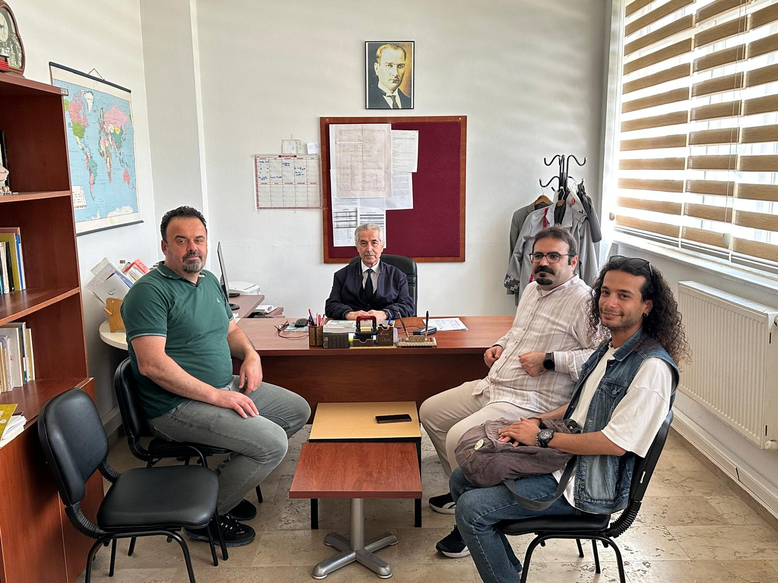

Dr. Öğr. Semir TEMİZ

Başkan

Prof. Dr. Necati DEMİR Öğr. Üyesi Dr. Ümit AKYOL
Üye Üye

Halil AÇIKGÖZ
Öğrenci Temsilcisi (Üye)

